Synthèse: Total electricity consumption forecasting based on Transformer time series models

Article de 2022

Prédiction de la consommation électrique avec un modèle Trans-T2V, basé sur un Transformer et Time2Vec

## Architecture du modèle

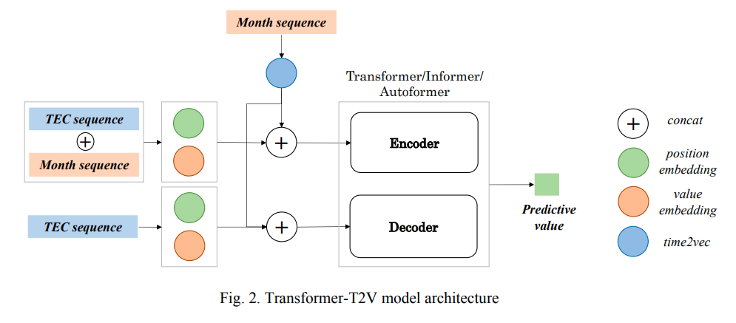

Les séries temporelles et données de consommation sont entrées dans l’Encoder.

Les données de consommation sont entrées dans le Decoder.

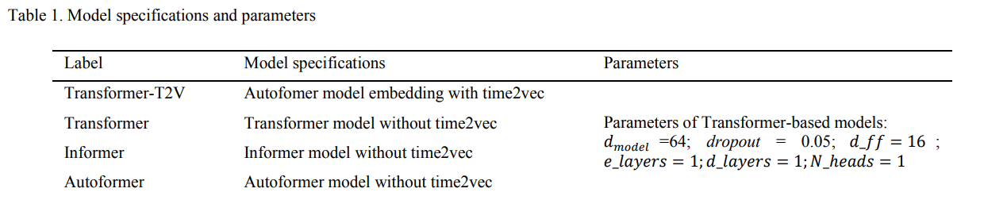

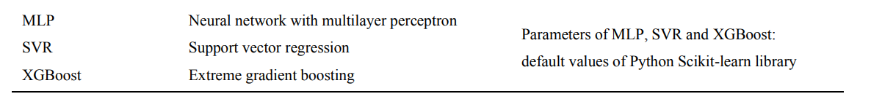

## Dataset

Données de consommation électrique totale de la Chine par mois entre 2009 et 2020

Période d’entraînement : 2009 à 2018

Période de test : 2019 à 2020

## Evaluation des performances

MAE et MAPE

Comparaison avec d’autres modèles : Transformer (sans Time2Vec), Informer, Autoformer, MLP, SVR, XGBoost.

## Résultats

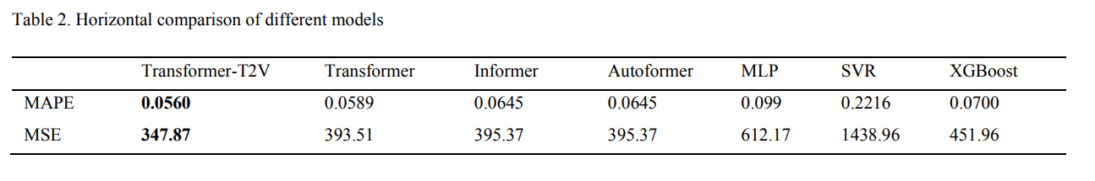

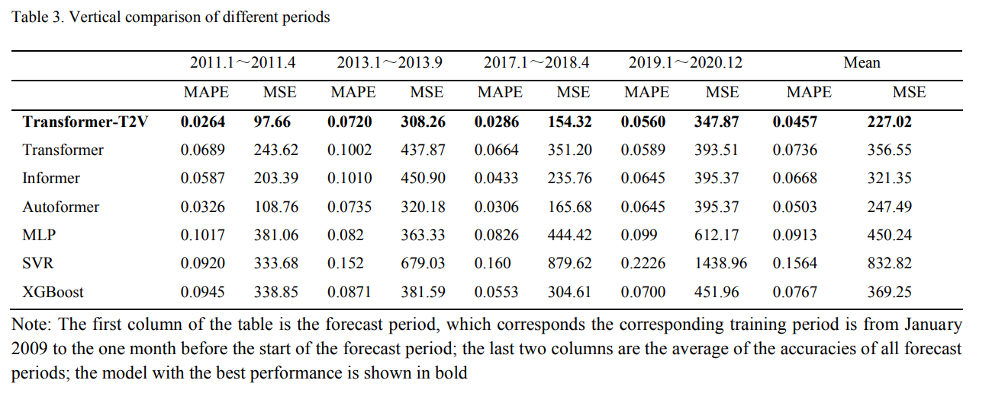

## Limites

Les données sont limitées à la consommation électrique totale et ne prennent pas en compte d’autres variables comme la production et consommation industrielle, les variables macroéconomiques…

Avoir des données avec une fréquence par jour ou semaine augmenterait la précision des prédictions.